

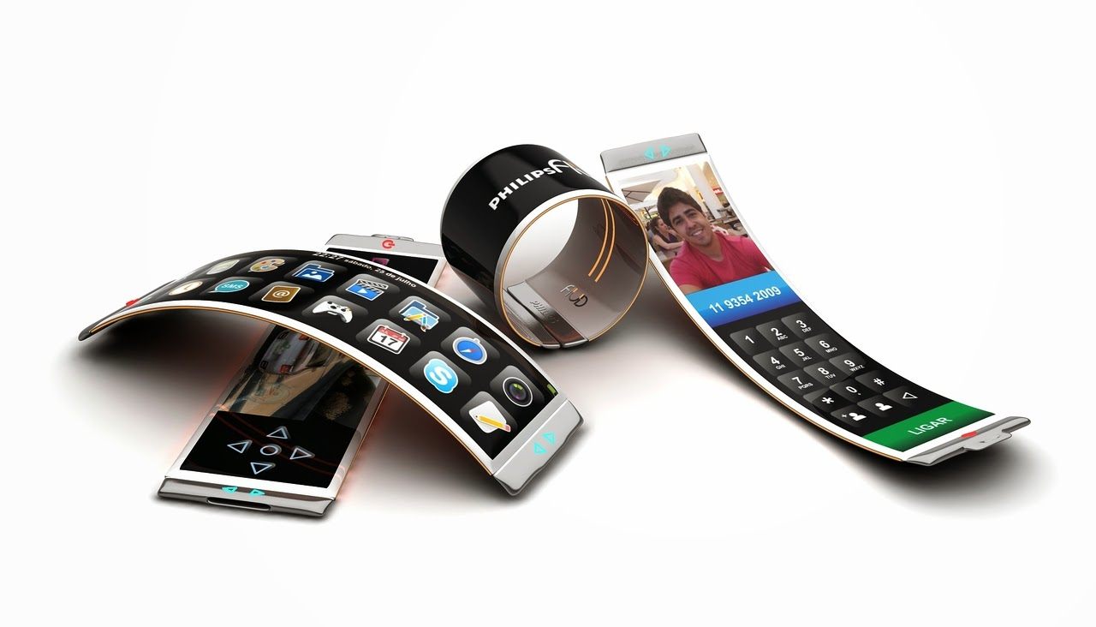

**الغرافين...إبداع الحاضر ومادة المستقبل...!**

**تقدمة الطالب: جميل رشيد منصورة إشراف المدرس: أ. عبد الرحمن الهاشم**

**الصف: الحادي عشر بتاريخ: 28\12\2015م**

|  |  |  |
| --- | --- | --- |
|  | **الفهرس** |  |
| المقدمة |  | (3) |
| **البــــــاب الأول:** | **التعريف بالغرافين** | (4) |
| الفصـل الأول: | ......................البنية العامة للغرافين....................... |  |
| الفصل الثاني: | ......................البنية الذرية للغرافين....................... |  |
| **البــــــاب الثاني:** | **خواص الغرافين** |  |
|  | * ...... الخواص الإلكترونية |  |
|  | * ...... الخواص البصرية |  |
|  | * ...... الخواص الحرارية |  |
|  | * ...... الخواص الميكانيكية |  |
| **البــــاب الثالث:** | **تطبيقات الغرافين** |  |
|  | * ...... في المجال الطبي |  |
|  | * ...... في المجال الإلكتروني |  |
|  | * ...... في مجال البيئة |  |
|  | * ...... في مجال البصريات |  |
| الخاتمة | ................................................................. |  |
| فهرس الصور | ................................................................. |  |
| فهرس المصادر والمراجع |  |  |

**المقدمة**

لا يزال العلم يمشي خطاه على درب التقدم والتطور ومع كل خطوة يقدم لنا إبداعاً جديداً...! ولكن إلى متى سيمشي؟ وأين؟ وهل سيقف عند خطوة معينة؟ أم سيكمل خطاه في طريق اللانهاية؟ ونتناول في بحثنا إبداع إحدى تلك الخطا والتي ستغير العالم مستقبله تغييراً يتضح سنةً بعد سنة، جيلاً بعد جيل... يتجلى هذا الإبداع باسم...الغرافين الذي سيثير الأذهان والعقول بخصائصه الفريدة والمتميزة

الغرافين أفق في علم المواد وعلم الفيزياء المكثّفة؛ لما له من خصائص مميّزةٍ، والمتمثّلة في ناقليته الكهربائية والحرارية الفائقة؛ بأنه موصل جيد للحرارة وفقده لها سريع جداً؛ ممّا يجعله مناسباً للاستخدام في الالكترونيات، بالإضافة لأنه أقل المواد ثخناً؛ حيث يبلغ ثخنه ثخن ذرة كربون واحدة، كما أنّه عالي الجودة قويٌّ جدّاً وخفيفٌ وشفافٌ تقريباً، كل هذه الخصائص تجعل من هذه المادة الأنسب لصناعة الالكترونيات ذات المرونة العالية والقابلة للطي، وتصنيع شاشات اللمس ولوحات الإنارة والخلايا الضوئية، وأيضاً لاستعماله في تصنيع بعض أجزاء الطائرات والأقمار الصناعية، كما يمكن استخدام الغرافين في تطوير البلاستيك؛ فإضافة الجرافين بنسبةٍ بسيطةٍ سيزيد من مرونة البلاستيك ويرفع من قدرته على تحمّل الحرارة ويجعله موصلاً جيّداً للكهرباء.

والسؤال...

**ما هو الغرافين؟ وما هي الخواص المميزة له؟ وكيف يمكننا الاستفادة منه في صناعة تقنيات المستقبل اعتماداً على خواصه؟**

**الباب الأول: التعريف بالغرافين**

**الفصل الأول: البنية العامة للغرافين**

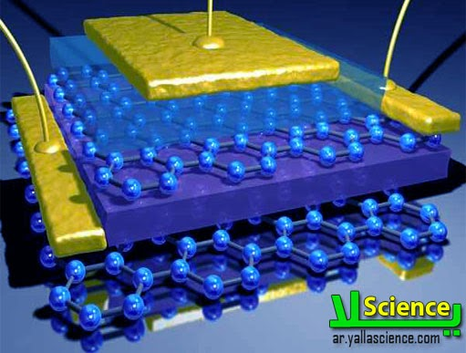

**الشكل (1) صورة عامة عن الغرافين**

الغرافين هو واحد من الأشكال البلورية للكربون؛ وهو العنصر البنائي الأساسي لبعض الأشكال التآصلية للكربون بما فيها الغرافيت وأنابيب الكربون النانوية والفوليرين، تترتب ذرات الكربون ذات نمط التهجين sp2في هذه المادة في نمط سداسي منتظم، وهو مادة ثنائية الأبعاد؛ فطبيعته التآصلية ثنائية البعد تنتج بعض الخواص الفريدة؛ ويبلغ طول الرابطة كربون-كربون C-C في الغرافين حوالي 0.142 nm؛ لذلك تكون ذرات الكربون متراصة بشكل كبير في شريحة الغرافين.

- ويمكن وصف الغرافين بأنه طبقة بثخن ذرة واحدة من فلز الغرافيت الممدد (المبسوط)، فبوضع عدد كافي من شرائح الغرافين فوق بعضها بفراغ 0.335 nmفيما بينها نحصل على الغرافيت، واشتق اسم الغرافين من الغرافيت وأضيفت اللاحقة "ين" من قبل هانس وبيتر بويم اللذين اكتشفا رقاقات الكربون وحيدة الطبقة عام 1962.

- وقد كانت الخلاصة الوافية للاتحاد الدولي للكيمياء البحتة والتطبيقية حول شؤون هذه التقنية كما يلي: "سابقاً؛ اعتيد استخدام أوصاف كطبقات الغرافيت وطبقات الكربون وشرائح الكربون لمصطلح الغرافين؛ ولكن من الغلط استخدام مصطلح يحوي كلمة الغرافيت لطبقة وحيدة؛ لأنه يوحي ببنية ثلاثية الأبعاد، بينما يجب استخدام مصلح الغرافين فقط عندما تناقَش التفاعلات أو العلاقات البنيوية أو خواص أخرى لطبقات منفردة".

**الفصل الثاني: البنية الذرية للغرافين**

- دُرسَت البنية الذرية لطبقة وحيدة معزولة من الغرافين بواسطة المجهر الالكتروني النافذ(TEM) على شرائح من الغرافين معلقة بين ألواح من القضبان المعدنية المشبّكة؛ فأظهرت أنماط انعراج الالكترونات أن شبكته البلورية لها شكل قرص العسل –الأمر المتوقّع للرافين- كما أظهر الغرافين المعلّق تموّجاً في الصفيحة المبسوطة بسعة حوالي نانومتر؛ يمكن أن تكون هذه التموّجات جوهرية بالنسبة للغرافين كنتيجة لعدم الاستقرار في البلورات ثنائية البعد، أو يمكن أن تكون غير جوهرية (عرضية) ناتجة عن الأوساخ المشاهدة في كل صور المجهر الالكتروني للرافين.

- كذلك تمت دراسة الغرافين المعزول وحيد الطبقة بوجود ثنائي أكسيد السيلكون SiO2 كسطح تحتي يتوضع فوقه الغرافين؛ وباستخدام المجهر الماسح النفقي، وقد وجد أن تموج الغرافين ليس تأثيراً جوهرياً؛ وإنما ناتج عن الترتيب الجزيئي للغرافين على سطح SiO2.

- يستطيع الغرافين إصلاح الثقوب في شرائحه ذاتياً عند تعريضه لجزيئات تحوي الكربون كالكربوهيدرات؛ فعند قذفه بذرات كربون نقية تمتلئ الثقوب في شرائح الغرافين تماماً بذرات الكربون التي تنجرف بسرعة نحو الفجوات وتنتظم بشكلٍ مثاليٍّ في أشكالٍ سداسيةٍ.

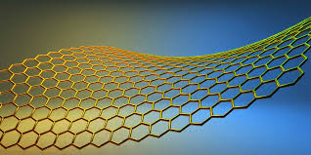

الشكل () الشكل المجهري للغرافين

**الباب الثاني: خصائص الغرافين**

* **الخواص الإلكترونية:**

الغرافين هو واحد من الأشكال البلورية للكربون؛ وهو العنصر البنائي الأساسي لبعض الأشكال التآصلية للكربون بما فيها الغرافيت وأنابيب الكربون النانوية والفوليرين، تترتب ذرات الكربون ذات نمط التهجين sp2في هذه المادة في نمط سداسي منتظم، وهو مادة ثنائية الأبعاد؛ فطبيعته التآصلية ثنائية البعد تنتج بعض الخواص الفريدة؛ ويبلغ طول الرابطة كربون-كربون C-C في الجرافين حوالي 0.142 nm؛ لذلك تكون ذرات الكربون متراصة بشكل كبير في شريحة الغرافين. ويمكن وصف الغرافين بأنه طبقة بثخن ذرة واحدة من فلز الغرافيت الممدد (المبسوط)، فبوضع عدد كافي من شرائح الغرافين فوق بعضها بفراغ 0.335 n فيما بينها نحصل على الغرافيت، واشتق اسم الغرافين من الغرافيت وأضيفت اللاحقة "ين" من قبل هانس وبيتر بويم اللذين اكتشفا رقاقات الكربون وحيدة الطبقة عام 1962.

* **الخواص البصرية:**

على الرغم من أنّ الغرافين أرقّ المواد المصنوعة حتى الآن؛ إلّا أنه مرئيٌّ للعين المجرّدة، فبسبب خواصه الالكترونية الفريدة؛ يمتص الغرافين 2.3% من الضوء الأبيض الذي يمرّ من خلاله؛ الأمر الكافي لجعله مرئياً في الهواء.

وللمساعدة في زيادة مرئية رقائق الغرافين توضع على شرائح سيليكون لها طبقة رقيقة السطح من أوكسيد السيليكون، فعندما يسقط الضوء على هذه البنى ثلاثية الطبقة سينعكس قسمٌ منه ويمر قسمٌ عند كل سطح بيني (فاصل بين مادتين مختلفتين)، ولكن هذا الأسلوب يقود إلى تأثيراتٍ بصريةٍ معقّدةٍ ومتضاربةٍ؛ كتعزيز بعض الألوان واختفاء ألوان أخرى؛ وذلك تبعاً لثخانة طبقة ثنائي أكسيد السيليكون (الأمر الذي يمكننا التحكّم به لدرجة عالية من الدقّة)، فالألوان ذات الأمواج الضوئية الطويلة تظهر أقوى من الألوان ذات الأمواج الضوئية القصيرة عند زيادة طول مسار الضوء (في هذه الحالة ثخانة طبقة ثنائي أكسيد السيليكون).

* **الخواص الحرارية:**

تمّ قياس الناقلية الحرارية للغرافين عند درجة حرارة قريبة من درجة حرارة الغرفة باستخدام تقنية بصرية عن بعد وكانت بين $\left(4.84±0.44\right)×{10}^{3} W.m^{-1}.K^{-1}$ و $\left(5.30±0.48\right)×{10}^{3} W.m^{-1}.K^{-1}$؛ وهي ناقلية عالية تزيد عن ناقلية كل بنى الكربون الأخرى كأنابيب الكربون النانوية والغرافيت والماس، وتختلف هذه الناقلية بين نظائر الكربون؛ فالغرافين المصنوع من الكربون 12 12C النقي أفضل ناقلية حرارية من الموجود معه الكربون 13 13C ؛ ويعود ذلك إلى أن اختلاف نصف القطر بين الكربون 12 والكربون 13 يحدث خللاً في انتقال الحرارة ضمن الشبكة البلورية، ولكن مع ذلك يبقى الغرافين متفوّقاً على المعادن والسيليكون في الناقلية الحرارية مما يؤهله ليحلّ محلّها في الأجهزة الالكترونية وغيرها.

* **الخواص الميكانيكية**

استخدم العلماء تقنيةً لحساب قوة الغرافين تدعى "مجهر القوة الذرية"؛ حيث يضغط الغرافين الممدد على قمة حاجزين مستديري الحافة بوساطة حاجزين آخرين (كما في الشكل)؛ ويقاس إلى أي حد يمكننا ضغط الغرافين دون أن ينكسر.

وقد وجد أن الغرافين أقسى من الألماس وأقسى من الفولاذ بحوالي 300 مرة، بمعنىً آخر يتطلب كسر ليف بثخن ذرة واحدة من الغرافين وزن فيل متوازن على ثقب إبرة؛ فقوة شدّ الغرافين تتجاوز التيرا باسكال (1 T Pa).

ولكن على الرغم أن الغرافين شديد الصلابة؛ إلّا أنه قابلٌ للامتطاط بشكلٍ كبيرٍ، حيث يمكن أن الغرافين 20% زيادةً على طوله الابتدائي، لذلك فمن المتوقع أن تجد خواص الغرافين الميكانيكية تطبيقاتٍ في صنع جيلٍ جديدٍ من المواد المركبة فائقة القوة.

**الباب الثالث: تطبيقات الغرافين**

* **في المجال الطبي:**

يعتقد العلماء بإمكانية استخدام الغرافين لتصنيع إنسان آلي بالغ الصغر بحجم النانومتر يمكن حقنه في الوريد ليسري في الدم لتوصيل الدواء وإصلاح الخلايا العصبية التالفة في الدماغ وغيرها من الخلايا. 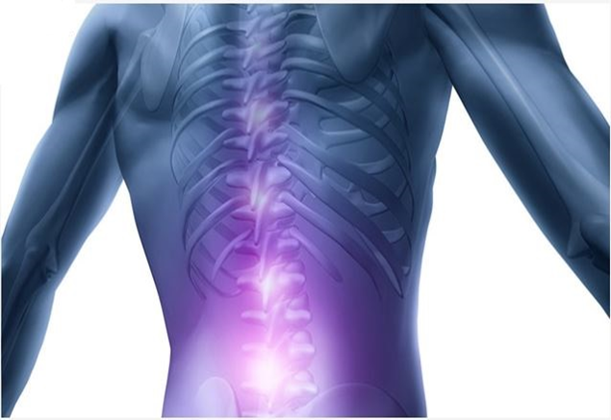الشكل ()

* **في المجال الإلكترونيات:**

إنّ ناقلية الغرافين الفائقة للكهرباء والحرارة جعلت منه المادة الأساسية المخطط لاستخدامها في كل الصناعات الالكترونية القادمة، فناقلية الغرافين الكهربائية تزيد على ناقلية السيليكون المستخدم حالياً في كل المعالجات الحاسوبية؛ فباستبدال الغرافين بالسيليكون في المعالجات الحاسوبية ستزيد سرعتها من 10 إلى 20 مرة؛ أي ستبلغ سرعة المعالجات التيرا هرتز.

كما يستفاد من الخواص الميكانيكية للغرافين كالقساوة وقابلية الطي في صنع الكترونيات قابلة للطي ومقاومة للكسر، كما أنّ شفافية الغرافين بالإضافة إلى الخاصتين السابقتين تجعل الأجهزة الالكترونية المستقبلية تتمتّع بالشفافية والمتانة وقابلية الطي.

كذلك يمكن استعمال الجرافين في صناعة سماعات للأذنين عالية الجودة؛ فشريحة وحيدة من الغرافين يمكن أن تنتج سماعات ذات استجابة عالية للتردد كاستجابة سماعات عالية الجودة، وهذا ما يعمل عليه بعض العلماء جامعة UC Berkeley.

شكل -6-

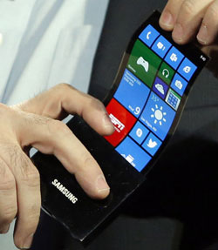 الشكل () إحدى استخدامات الغرافين إلكترونياً في الهواتف النقالة.

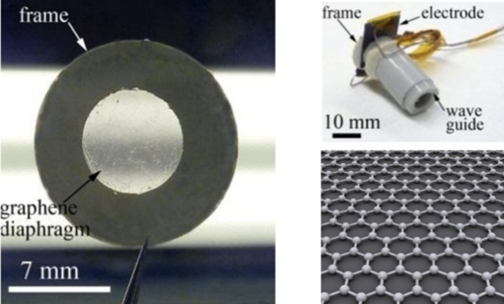الشكل ()

* **في مجال البيئة:**

قال علماء من شركة رايس"Rice" أن الغرافين يمكن أن يتفاعل مع النفايات المشعّة ويجمّعها مع بعضها نتيجة فعاليته الكيميائية العالية؛ مما يجعل التخلص منها أمراً سهلاً نسبياً، ويمكن الاستفادة من هذه الخاصية في تنظيف مياه المناطق التي تعرضت لإشعاعات نووية كمدينة فوكوشيما في اليابان.

كما تعمل بعض الشركات على تصنيع مصافٍ من الغرافين لتقنية الماء المالح من الملح؛ حيث تحوي هذه المصافي ثقوباً بحجمٍ مناسبٍ ليمر الماء عبرها ويبقى الملح خارجاً، مما يجعل من الماء الخارج عنها صالحاً للاستهلاك البشري.

* **في مجال البصريات:**

وفقًا لتقريـــــــرٍ مـــــــــن مجلة Science Daily فقـــــــــد أعلن باحـــثون عن مستشعر للضوء مصنوع من مادّة الغرافين يمكنه استشعار الضوء بشكلٍ واسعٍ جداً مقارنةّ مع المستشعـــــــــــــــــــرات التقليديـــــــــة من نوع CMOS أو CCD، فالمستشعرات المصنوعة من الغرافين تستطيع التقاط الفوتونات والحفاظ عليها لوقتٍ أطول من المستشعرات التقليدية، لذلك يمكن للكاميرا الّتي تستعمل مستشعراً مصنوعاً من الجرافين أن تنتج صوراً أكثر وضوحاً خاصةً في الإضاءة المنخفضة.

ويُعتقد أنّ المستشعر الجديد لن يُستخدم في أغراضٍ عاديةٍ في الوقت الحالي على الأقل، إنما سيتم استخدامه في كاميرات المراقبة والأقمار الصناعية، ولكن عمومًا؛ فقد أكد الباحثون أنه وبمجرد أن يصل هذا المستشعر لمعدل إنتاج ضخم؛ فسيكون سعره أرخص بخمس مرات على الأقل من المستشعرات العادية من نوع CMOS أو CCD.

وقد قال قائد فريق البحث مساعد البروفيسور (وانغ كيجي) ((Wang Qijie-والذي تمكن من صنع مستشعر باستخدام صفيحة من مادة الغرافين النقية-: "على الرغم من تركيزنا على تصميم المستشعر الجديد، فقد أبقينا عمليات التصنيع الحالية في الاعتبار؛ هذا يعني أنه يمكن للمصانع أن تواصل تصنيعها للمستشعرات التقليدية من نوع CMOS وهي التقنية المستخدمة من قبل أغلب مصنعي الإلكترونيات في العالم، ولكن إذا ما أرادت شركة مصنّعة أن تستبدل المواد الأساسية الحالية بمادة الغرافين الّتي قمنا بتنظيمها بتقنية النانو؛ فيمكنهم ذلك بسهولة".

**النتائج والمقترحات**

1. تتغير خواص المادة عن انتقالها من الحجم الجهري إلى الحجم المجهري، فالفحم (الغرافيت) بشكله الجهري لا ينقل التيار الكهربائي بينما بشكله المجهري (الغرافين) يصبح ذو ناقلية كهربائية عالية.
2. الغرافين هو المادة الأولى ثنائية الأبعاد، ونظراً لما يتمتع به من خصائص مميزة نجد أن المواد الفائقة التي ستلبي احتياجات العصر ستكون المواد النانوية البلورية الهجينة ثنائية الأبعاد وأساسها الغرافين.
3. يستفاد من الخواص الإلكترونية والحرارية للغرافين في مجال صناعة الإلكترونيات والترانزستورات.
4. يستفاد من الخواص الكيميائية للغرافين في عمليات التقطير.
5. يستفاد من الخواص الميكانيكية في صناعة مواد هجينة فائقة القوة يمكن تسخيرها في الصناعات الثقيلة.

**الخاتمة**

نظراً لتطبيقات الغرافين المتعددة وخواصه المتميزة فإنه سيحظى انتشاراً واسعاً عند بدء استخدامه على مدى أكبر ووسطٍ أوسع كما أنه سيحقق نقلة نوعية عالمية هائلة في عالم التكنلوجيا برمجياً وميكـــــــــــانيكياً أقوى من تـــــــــــــلك التي أحدثها انتشار أجهزة الهواتف النقالة {الذكية}؛ فكم أتمنى أن يصيـــب انتشار هذا التطور وطننا وأن تتركز معظم صناعاته عليه فيواكب علماً متطوراً وتطوراً متقدماً.

**والسلام....**

|  |  |
| --- | --- |
| **فهرس الصور** | |
| الصورة (1) | صفحة |
| الصورة (2) | صفحة |
| الصورة (3) | صفحة |
| الصورة (4) | صفحة |
| الصورة (5) | صفحة |

**مراجع عربية:**

(صحيفة الأهرام المصرية) مقالة بعنوان "ثورة تغير صناعة الإلكترونيات والأجهزة الطبية...الجرافين أصلب من الفولاذ وأكثر مرونة من البلاستيك" {http://www.ahram.org.eg}

(هنداوي) مقال بعنوان "الجرافين بديل البلاتين في الخلايا الشمسية"{http://www.hindawi.org}

**مراجع أجنبية:**

1. H. P. Boehm، R. Setton، E. Stumpp (1994). "Nomenclature and terminology of graphite intercalation compounds".

2. Geim، A. K. and Novoselov، K. S. (2007). "The rise of graphene". Nature Materials

3. An article entitled "Nobel Foundation announcement Graphene" <http://en.wikipedia.org/wiki/Graphene>